Radioaktivita - výpisky
Antoine Henri Becquerel 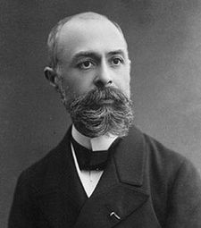
/francouzský fyzik/ 1852 – 1908
Objevil záření z rudy zvané smolinec /Jáchymov/. Objevil radioaktivitu.

Marie Curieová – Sklodowská, Pierre Curie
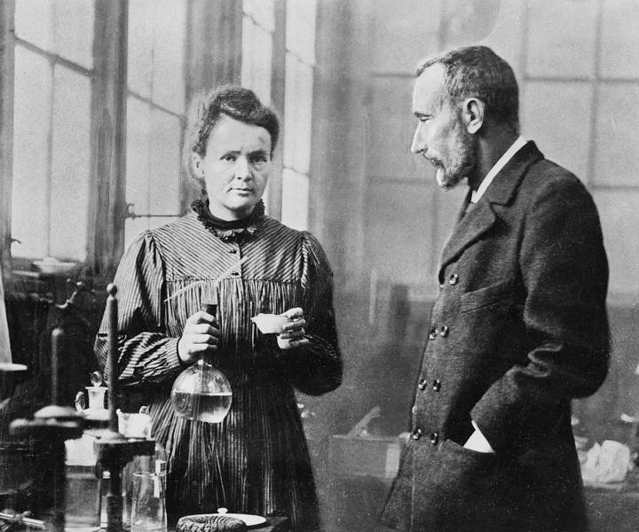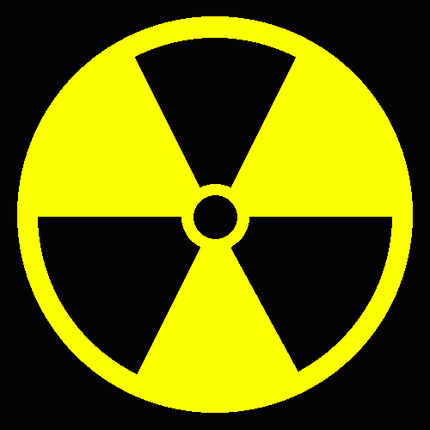

Becquerel zjistil, že uranová ruda samovolně vyzařuje pronikavé záření.
Vlastnost látek vyzařovat neviditelné pronikavé záření byla nazvána RADIOAKTIVITA.
Jádra atomů se přeměňují na jádra jiná a při tom vyzařují radioaktivní záření.
Tyto látky nazýváme radionuklidy.

Radionuklidy 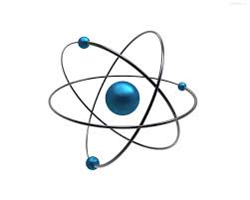
- Stálé /umělé radionuklidy/
- Nestálé /přirozené/ - existují v přírodě

Přirozené radionuklidy se samovolně přeměňují na nuklidy jiné.
U 238 -přeměňuje se tak dlouho, než vznikne stabilní nuklid /olovo 206/.
………………………………………..
V reaktorech a urychlovačích se připravují umělé radionuklidy. Používají se ve vědě, technice i lékařství.
Nežádoucí radionuklidy se dostaly do přírody při jaderných zkouškách nebo při jaderných haváriích.

Druhy záření – alfa, beta, gama, neutronové – namaluj obr. 8.3 na str. 130 a vyhledej v textu, který materiál záření zachytí.

